任务：通过前端设计好的接口，编写openapi文档

完成步骤：

1、打开vscode终端，切换虚拟环境（& C:/Users/c/.virtualenvs/backend-RRbrloVB/Scripts/Activate.ps1）

2、开后端（python manage.py runserver），开前端（npm run serve）

3、打开localhost网页，登录，写博客，保存（article），查看博客列表，点击感叹号（article<pk>）

4、开发者模式network->SHR->点击name中的article/article<pk>,通过查看Header和Preview查看接口的传输格式，data内容等信息

5、在openapi.yaml文件中编写相关的接口（因为法像这两个接口的data内容一致，我就使用了同一个对象）

6、保存编辑的openapi.yaml文件。重启mock（npm run mock ）,可以看到编写的接口，同时在图形化界面进行测试接口

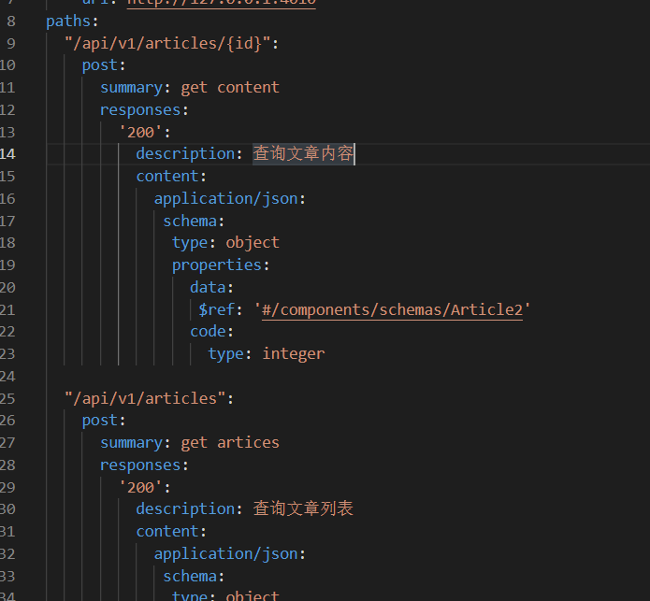

7、测试过程图片（把<pk>换成{id}）

